# Hbuilder开启less自动编译的方法

1. 在hbuilder工具中，修改less文件内容后保存，会自动将less编译成同名的css文件。
2. LESS优化了传统的css编写方式，大大提高了开发效率。
3. 安装方法：
4. hbuilder的less解析插件依赖于node.js编译环境，所以要先在安装node.js。否则会报错（如下图）

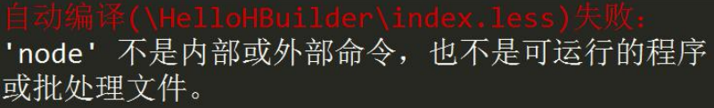

1. 安装LESS: 点击运行 , 输入cmd， 在命令提示符下输入:npm install -g less 等待安装完成。
2. hbuilder配置less插件

1、依次打开菜单栏->工具->预编译器设置，打开后是这样的：

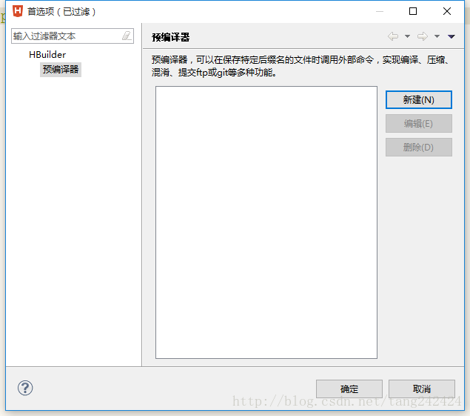

1. 选择新建或点击less：如下图

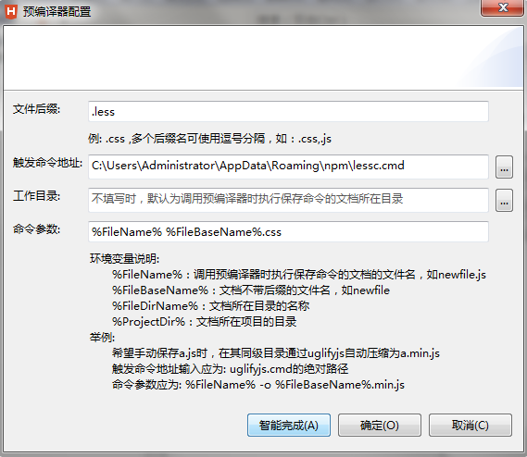

触发命令地址就是lessc.cmd安装后的所在地址：

C:\Users\Administrator\AppData\Roaming\npm\lessc.cmd

命令参数：

%FileName% %FileBaseName%.css

直接点击智能完成

五、再编写less文件，保存后，就能在同级目录下，自动编译成同文件名的css文件。